Методическая разработка
«Игра-пазл «Мишки». Изготовление и использование»

Горохов Кирилл Геннадьевич, ПДО, методист МАУ ДО «Детский эколого-биологический центр» (г. Хабаровск).

Данная разработка посвящена технологии изготовления игры-пазла «Мишки» и его использования на занятиях с детьми 5-8 лет. Пазл является отличным способом в игровой манере дать детям некоторые знания о биологии и экологии медведей, а также позволяет организовать досуг детей в перерыве между занятиями. Т.е. он является не только образовательным инструментом, но также несет развлекательную и развивающую задачи.

Изготовление игры-пазла «Медведи»
Общая идея игры была найдена в Интернете, но была значительно доработана. В найденном изначальном варианте было предложено сделать фигуры четырех медведей. Автором была добавлена фигура еще одного медвежонка (это условно мама-медведица, пестун - медвежонок прошлогоднего выводка, три медвежонка этого года) и «берлога», подведено методическое обоснованиеприменения игры в образовательном процессе. Фигуры медведей и контуры берлоги переносятся на лист фанеры толщиной 10-12 мм и выпиливаются электролобзиком. Масштаб можно выбрать практически любой, но опыт работы с пазлом показал, что выбранный нами размер, при котором фигуры всех медведей вписываются в прямоугольник размером 70х40 см можно считать очень удобным для самостоятельной работы детей с фигурами. Кроме того, при таких размерах пазл можно собирать на стандартной парте. С учетом контура «берлоги» для изготовления пазла нужен лист фанеры 90х60 см.
Его можно раскладывать на ровной поверхности (парта, ковер на полу в игровой комнате, проч.). Но если его доработать, сделав и прикрепив сзади по контуру берлоги подложку из фанеры (например, толщиной 4-6 мм), а также сделать простейшую подставку, то пазл можно будет использовать, поставив его (под углом) на поверхность (пол, тумба, проч.). Подложка не обязательно должна повторять весь контур берлоги; достаточно, если она закрывает все пространство, «занятое» медведями (в нашем случае для подложки было достаточно листа размерами 75х45 см). Такую конструкцию в чем-то удобнее использовать на занятиях в группе или классе, т.е. немалом количестве детей – поставленная на столе, она будет виднее. Хотя более удобно и эффективно использовать игрушку в небольших группах – тогда исключены ситуации типа «Отдай мне!» и т.п. Т.е. при работе в группах от 9-12 человек и больше (зависит от возраста участников) занятие зачастую теряет эффективность.
И еще один момент: возможно, не обязательно делать фигуры самим – вдруг вам поможет школьный преподаватель технологии? Подобную игру с помощь педагога вполне могут сделать учащиеся 6-9 классов, и думаю, им это может оказаться интересным.

Применение пазла на занятиях. Первые шаги
Ребятам может оказаться сложно самим собрать пазл в первый раз, особенно дошколятам, поэтому не стоит спешить с подробным рассказом о медведях. Для повышения эффективности образовательного процесса видится необходимым, чтобы беседа преподавателя с детьми проходила уже после ознакомления с игрушкой и первых опытов собирания пазла. Иначе ребята будут целиком поглощены игрой и, возможно, вовсе не будут слышать педагога. Поэтому сначала ребятам надо дать «поиграться», рассказывая о жизни медведя лишь незначительные детали. Но важно при этом поймать момент, когда дети еще не наигрались, не «перегорели», иначе эффект также может быть потерян.
Малышам, возможно, надо дать вначале уже собранный пазл – чтобы они увидели, где какая фигура находится. Иначе они могут не справиться с заданием. Возможно, понадобится помощь педагога и во второй, и в третий раз. А может и не понадобится – в процессе всё выяснится.
Есть еще один важный момент, который может быть использован педагогом. Пазл может использоваться и в нераскрашенном виде; а может быть и покрашен, прежде чем дать его детям. Но дети и сами могут раскрасить фигуры! Лучше не гуашью и акварелью, а акриловыми красками (они гораздо лучше держатся, не мажутся, но с трудом отмываются, если юные художники капнут им на одежду). Фигуры можно красить неоднократно – достаточно перед очередной покраской отшлифовать фанеру «до дерева» электронаждаком.
Для малышей фигуры можно покрасить лишь с одной стороны, чтобы они не переворачивали их, что может сильно затруднить собирание пазла. Ребята постарше справятся и с покрашенными с обоих сторон фигурами.

Пазл и рассказ о медведях
Как доносить информацию, в какой форме – выбирать педагогу; хотя беседа в любом случае эффективнее рассказа. Если речь о малышах, то, возможно, повествование следует разбить на части, сообщая что то новое каждый раз, когда дети собирают фигурки. Но обязательно нужно спрашивать ребят о том, что они знают о медведях; это не только актуализация знаний – встраивая рассказ о медведях в беседу с детьми, «стартуя» от их знаний, педагог добьется максимального эффекта.
О чем обязательно надо рассказать? Вижу необходимым отметить следующее:
- обычно у медведицы рождается 1-2 медвежонка, реже 3-4. В нашем пазле у мамы медведицы три маленьких медвежонка (что, подчеркнем, бывает не так часто) и один пестун (медвежонок, родившийся в прошлом году и являющийся нянькой для малышей);
- медвежата живут с мамой год-два, затем начинают самостоятельную жизнь;
- папа не заботится о малышах и не ложится в спячку в одну берлогу с малышами, он не заботится о них, а встретив в тайге, может даже напасть на своих детей и съесть. Заботливый отец медведь Балу в хабаровском зоосаде «Приамурский» имени В. Сысоева – редчайшее исключение;
- медвежата рождаются в январе-феврале, маленькими, размером с морскую свинку, а то и меньше;
- и т.д.
В зависимости от возраста и интереса детской аудитории можно рассказать и многое другое – чем питаются медведи, чем отличаются друг от друга медведи бурый и гималайский, что в отличие от четырехпалого кошачьего следа тигра на лапе медведя – пять пальцев, как и у нас (за что многие коренные народы зовут его «лесным человеком) и многое-многое другое. Выбор информации – за педагогом.

Заключительные замечания
Вплетенный в игру рассказ-беседа в ненавязчивой форме даст ребятам разнообразные знания об образе жизни одного из символов русских лесов. Нетрадиционная игровая форма позволяет знаниям стать более запоминающимися, ассоциативными, т.к. они приходят сразу «и через слух, и через глаза, и через руки». Но игра может и, наоборот, отвлечь. Поэтому по окончанию игры, либо на последующих занятиях обязательно требуется контроль знаний; возможно даже частичный повтор, либо дополнение или углубление (для этого эффективными окажутся различные слайд-шоу, презентации, красочные книги, короткие видеофильмы).
И еще раз подчеркну – при работе в группах от 9 человек и более занятие зачастую теряет эффективность, и это надо учитывать.
Приятной игры!
ПРИЛОЖЕНИЕ

Пазл «Мишки» в Зоосаде «Приамурский» им. В. Сысоева
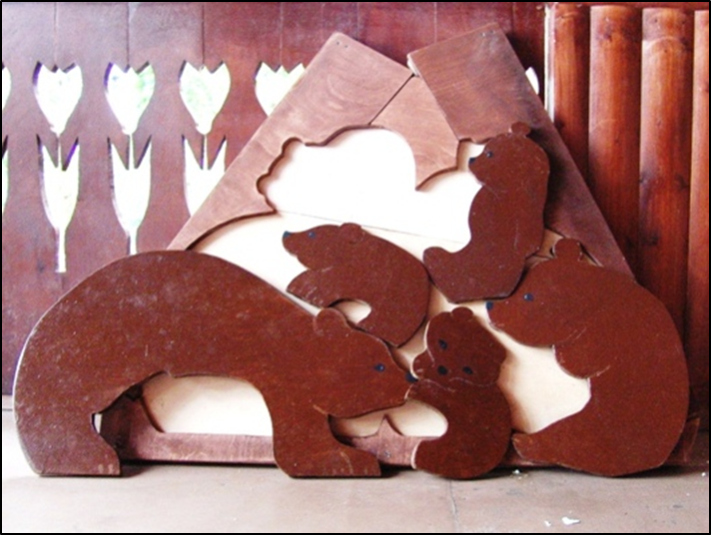

Пазл «Мишки» в Детском эколого-биологическом центре
(художественное оформление Злобиной Галины Георгиевны)
